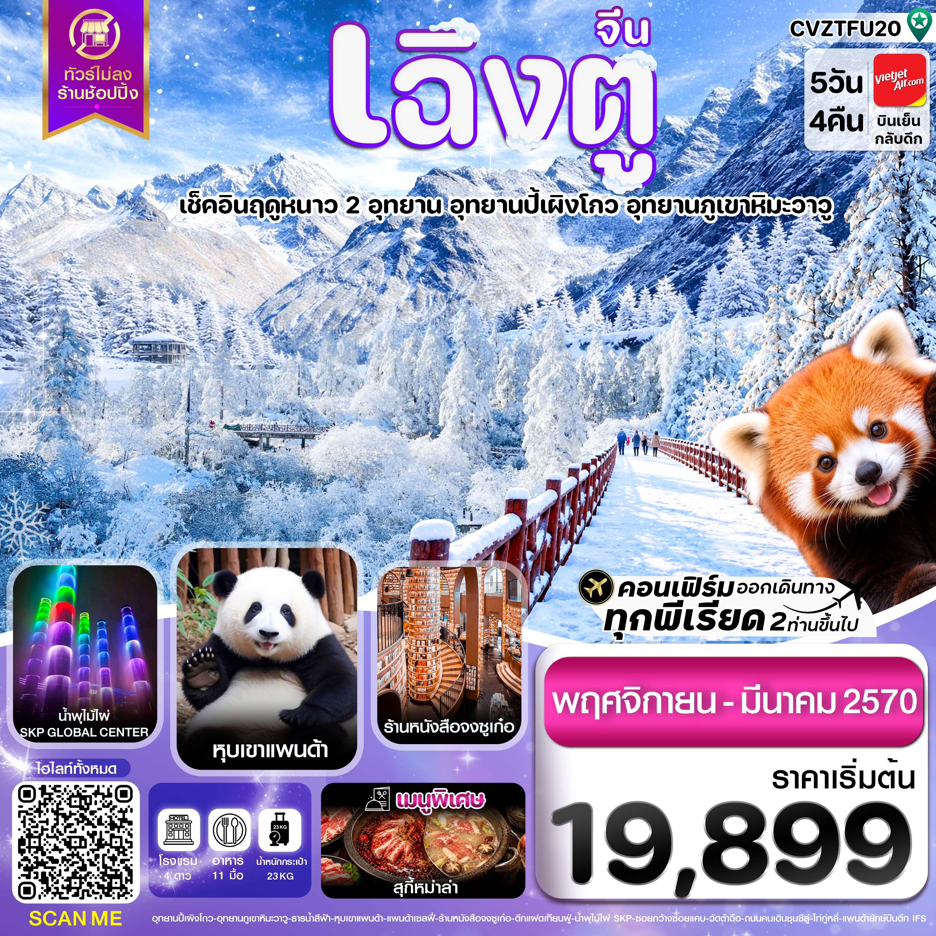
✅ เช็คอิน 2 อุทยาน ชมความงาม อุทยานปี้ผิงโกว และ อุทยานภูเขาหิมะวาวู
✅ ตื่นตาตื่นใจไปกับความมหัศจรรย์สะพานหนานเฉียว ชมแสงไฟระยิบระยับธารน้ำสีฟ้า
✅ ชมแพนด้าแบบใกล้ชิดที่ หุบเขาแพนด้า
✅ พิชิตภูเขาหิมะวาวู ภูเขาโต๊ะที่ใหญ่ที่สุดในเอเชีย (รวมกระเช้า 4 ขา)
✅ สัมผัสอุทยานปี้ผิงโกวฤดูหนาว ชมความงามระดับ AAAAA
✅ ถ่ายรูปสุดชิคกับแพนด้ายักษ์ปีนตึก IFS
✅ เพลิดเพลินกับถนนคนเดินไท่กู่หลี่ ถนนคนเดินชุนซีลู่ และ แพนด้ายักษ์ปีนตึก IFS
✅ ถ่ายรูปคู่แพนด้าเซลฟี่สุดน่ารัก กลางจัตุรัสหย่างเทียนวู่
✅ ลิ้มลองเมนูพิเศษ สุกี้หม่าล่า สไตล์เฉิงตู
✅ ทัวร์ไม่ลงร้านช้อปปิ้ง
✅ ฟรี! กระเป๋าผ้าท่านละ 1 ใบ
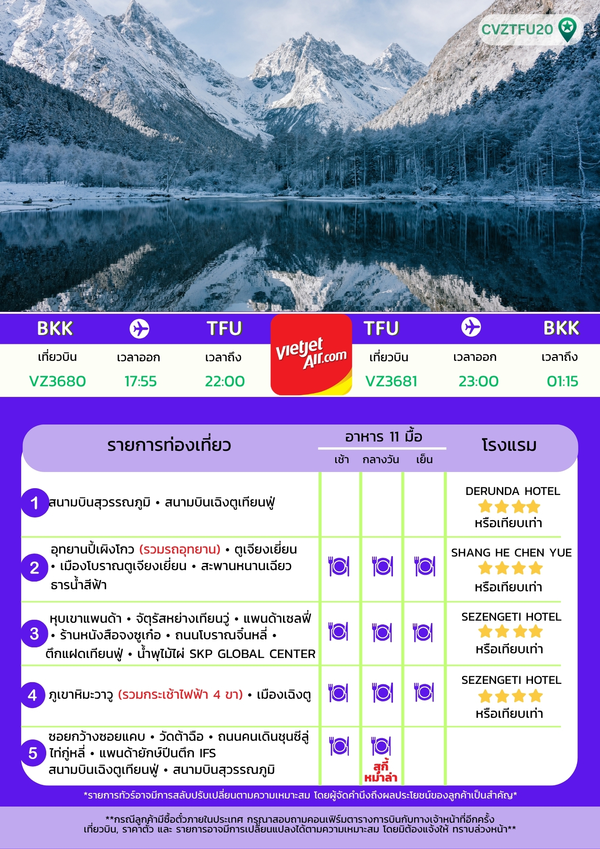

วันแรก สนามบินสุวรรณภูมิ - สนามบินเฉิงตูเทียนฟู่
14.30 น. คณะพร้อมกัน ณ สนามบินสุวรรณภูมิ ชั้น 4 เคาน์เตอร์ สายการบิน VIETJET AIR เจ้าหน้าที่ของบริษัทฯ คอยอำนวยความสะดวกให้แก่ท่านก่อนเดินทางขึ้นเครื่อง
17.55 น. นำท่านเหินฟ้าสู่ เมืองเฉิงตู โดยเที่ยวบินที่ VZ3680 ไม่รวมบริการอาหารบนเครื่อง
22.00 น. เดินทางถึงเมืองเฉิงตู หลังผ่านพิธีการตรวจคนเข้าเมืองเรียบร้อยแล้วนำท่านเดินทางเข้าที่พัก พักผ่อนตามอัธยาศัย
🛏️นำท่านเดินทางเข้าที่พัก DERUNDA HOTEL4 ดาว หรือเทียบเท่า
วันที่สอง อุทยานปี้เผิงโกว (รวมรถอุทยาน) – ตูเจียงเยี่ยน - เมืองโบราณตูเจียงเยี่ยน - สะพานหนานเฉียวธารน้ำสีฟ้า
เช้า รับประทานเช้า ณ ห้องอาหารโรงแรม (1)
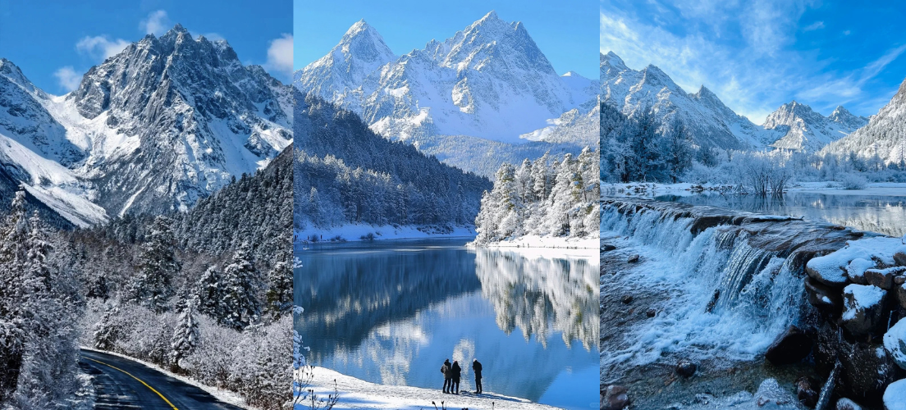
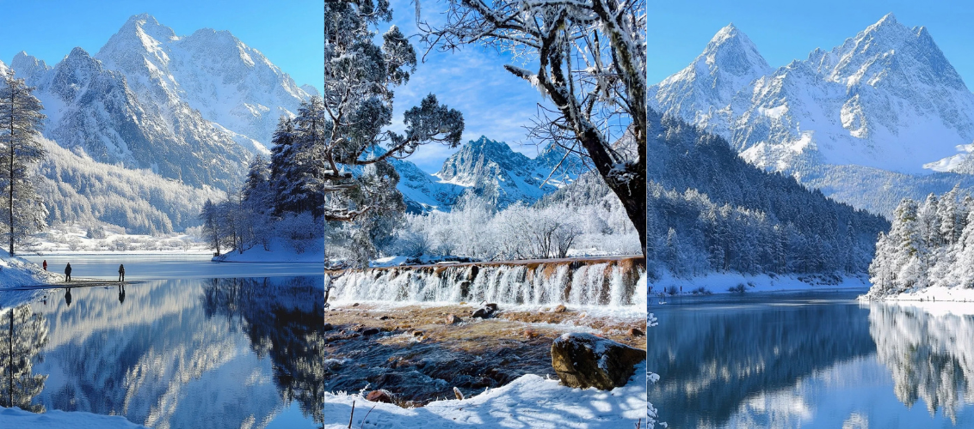
นำท่านไป อุทยานปี้เผิงโกว (รวมรถอุทยาน) อุทยานธรรมชาติระดับ AAAAA เจ้าของฉายาใบไม้เปลี่ยนสีที่สวยที่สุดแห่งเสฉวน ดินแดนใบไม้เปลี่ยนสีและยอดเขาหิมะที่สวยงามที่สุดแห่งหนึ่งของมณฑลเสฉวนลัดเลาะผ่านขุนเขาสูงชันและป่าสนโบราณ ตื่นตาตื่นใจไปกับทัศนียภาพของยอดเขาหิมะสลับซับซ้อน ทะเลสาบสีฟ้าครามใสปานกระจกสะท้อนเงาขุนเขา (ใช้เวลาเดินทางประมาณ 4 ชั่วโมง)

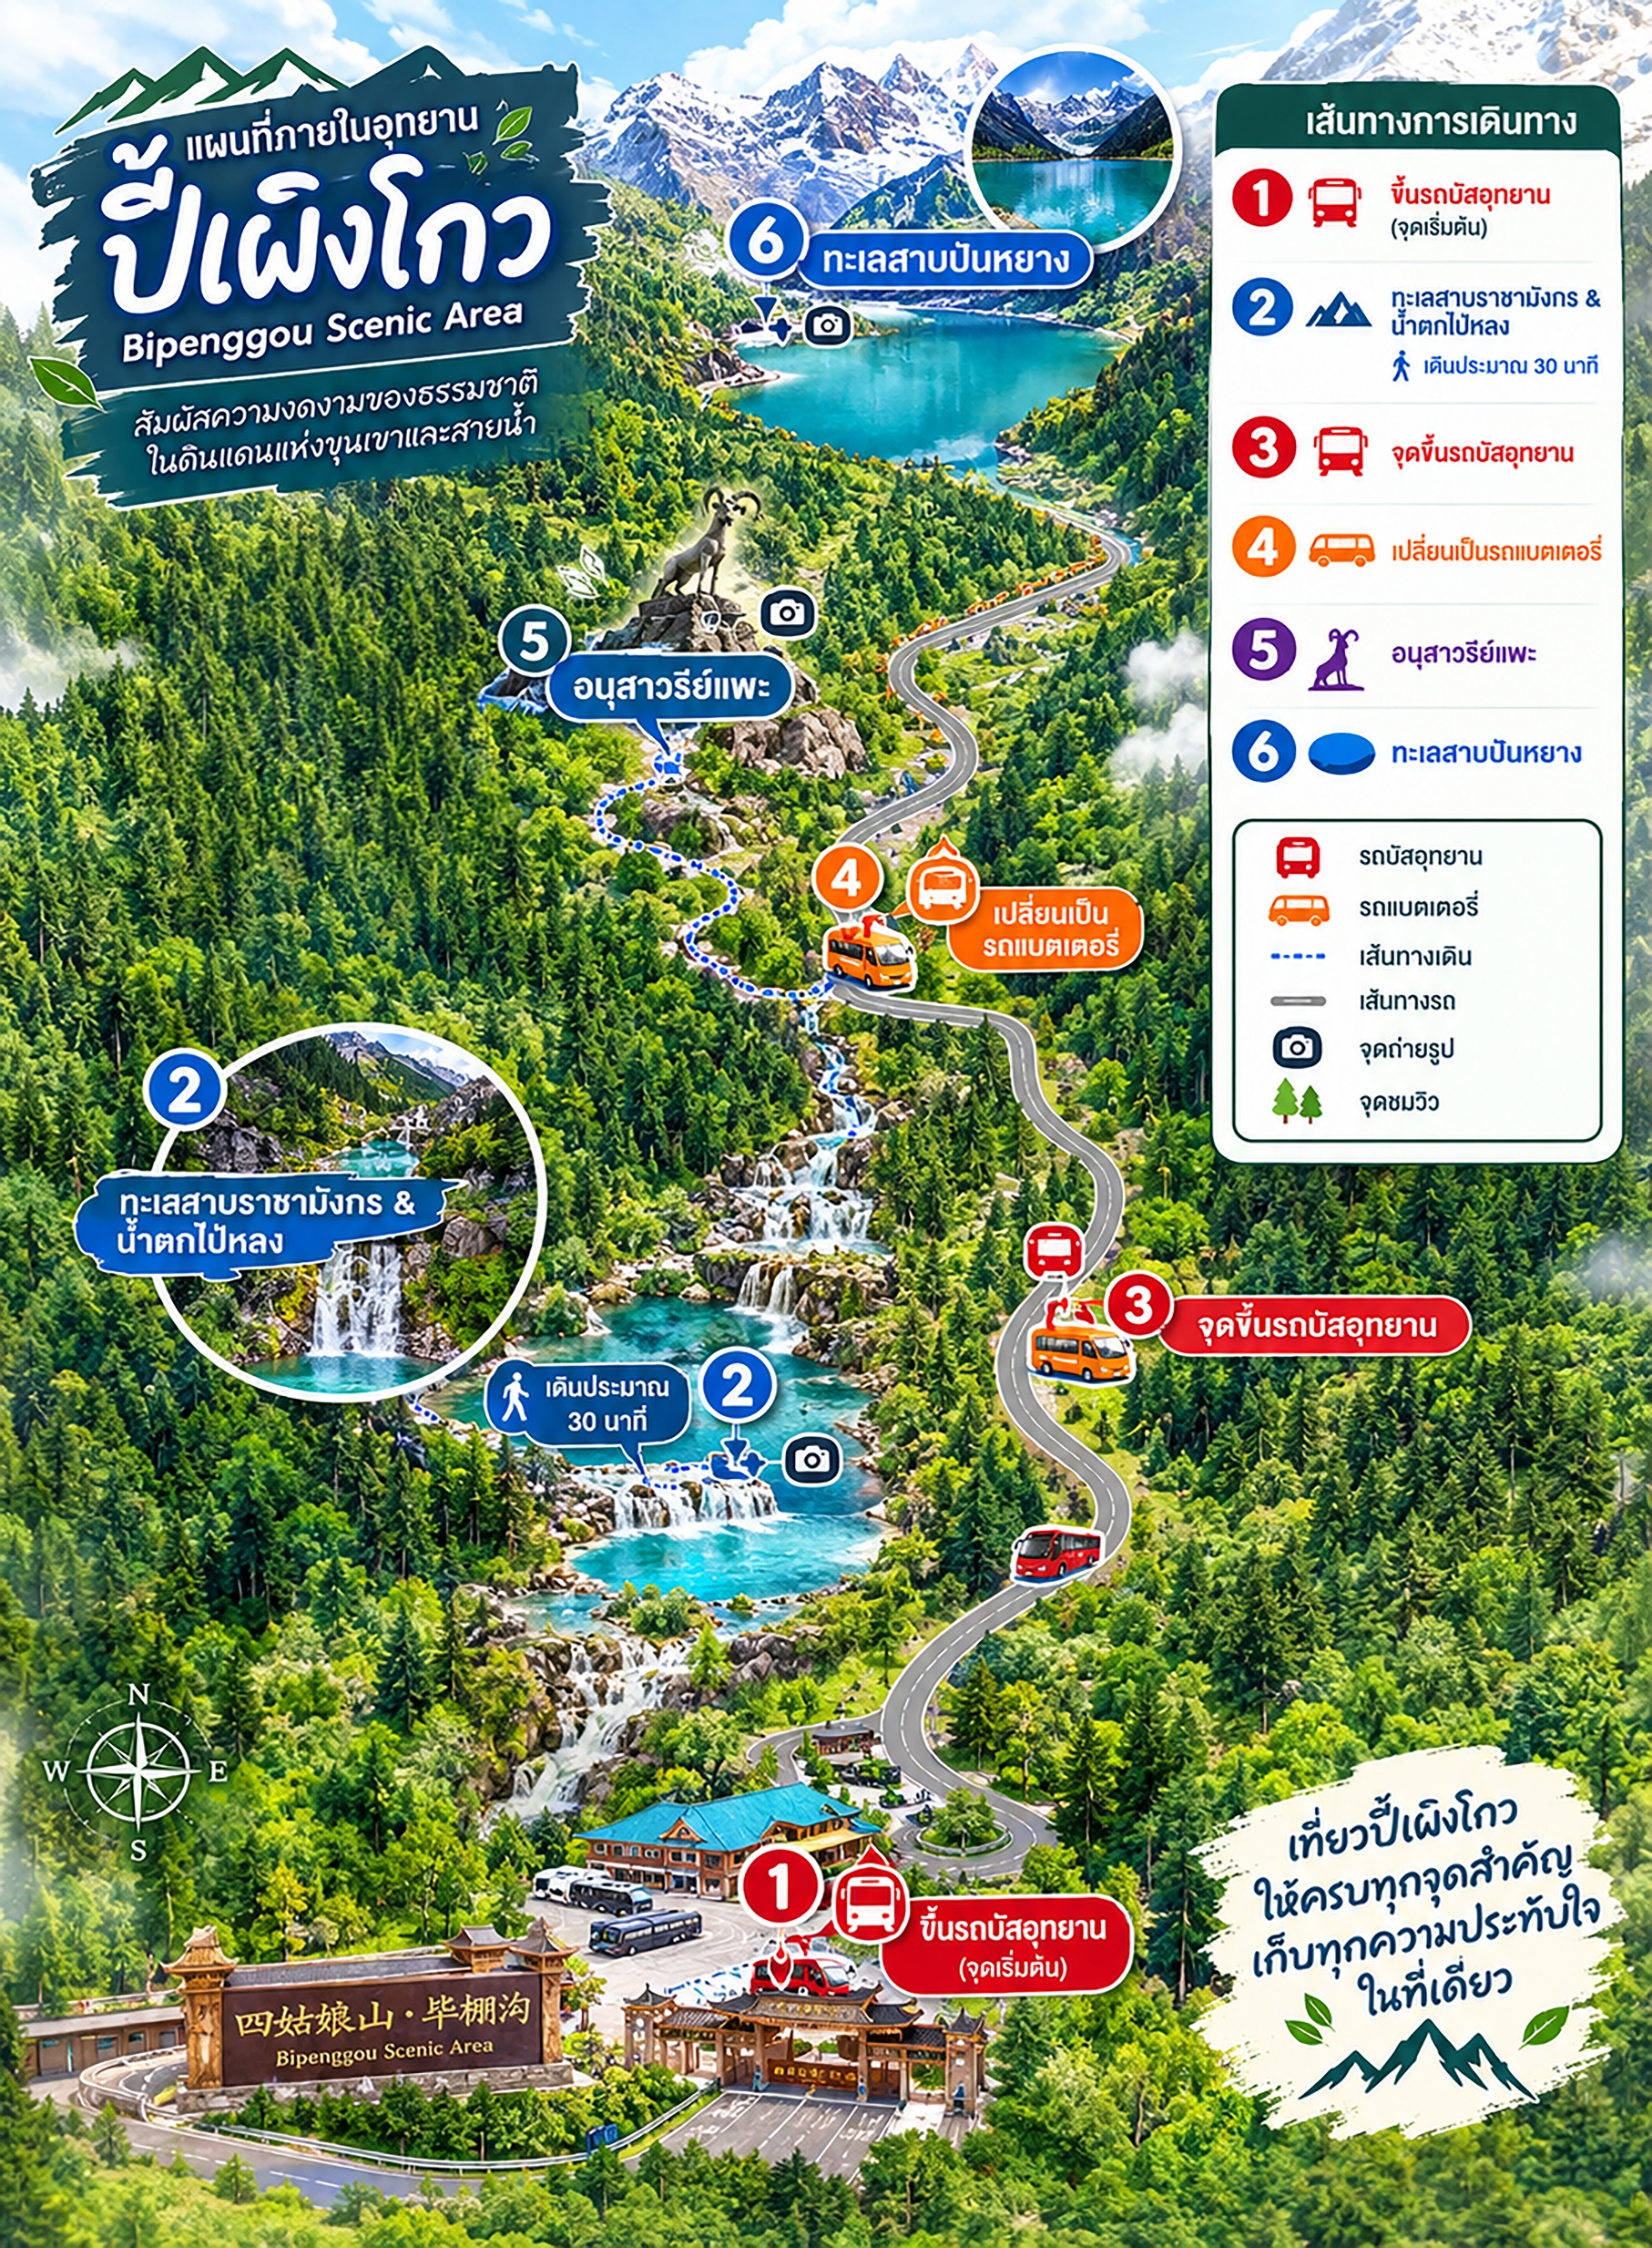

เที่ยง รับประทานเที่ยง ณ ภัตตาคาร (2)
นำท่านไป เมืองตูเจียงเยี่ยน ห่างจากตัวเมืองเฉิงตูเพียงประมาณ 50 กิโลเมตร เป็นเมืองท่องเที่ยวสำคัญที่ขึ้นชื่อทั้งในเรื่องประวัติศาสตร์ วิศวกรรมระดับโลก และธรรมชาติที่สวยงาม (ใช้เวลาเดินทางประมาณ 3 ชั่วโมง)
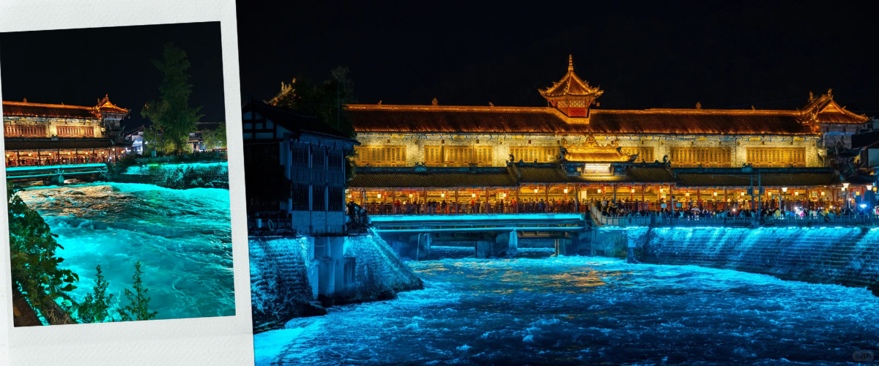
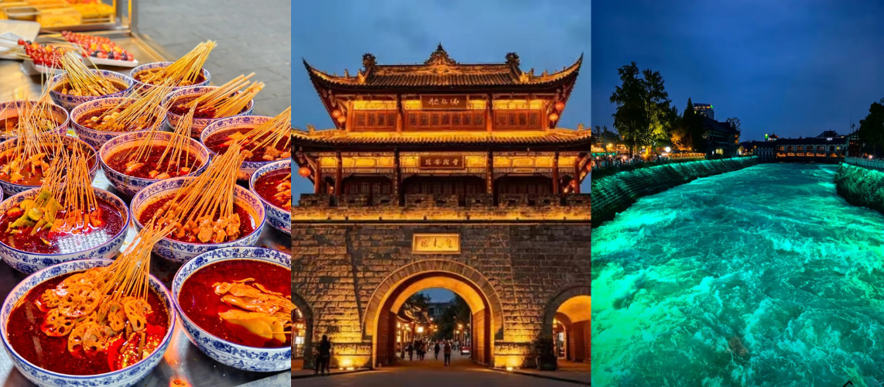
เดินทางไป เมืองโบราณตูเจียงเยี่ยน สัมผัสบรรยากาศบ้านเรือนโบราณและลิ้มลองสตรีทฟู้ดเสฉวนรสเด็ด แวะชมความงาม สะพานหนานเฉียวธารน้ำสีฟ้า เป็นปรากฏการณ์แสงไฟสีฟ้าใต้สะพานโบราณหนานเฉียวกระทบกับสายน้ำเชี่ยวใสของแม่น้ำหมินเจียง ตื่นตาตื่นใจไปกับความมหัศจรรย์ของแสงไฟระยิบระยับสีฟ้าครามที่ส่องกระทบสายน้ำเชี่ยวใต้สะพานไม้โบราณอายุกว่าร้อยปี มอบบรรยากาศสวยสะกดราวกับฉากในภาพยนตร์
เย็น รับประทานเย็น ณ ภัตตาคาร (3)
🛏️นำท่านเดินทางเข้าที่พัก SHANG HE CHEN YUE 4 ดาวหรือเทียบเท่า
วันที่สาม หุบเขาแพนด้า – จัตุรัสหย่างเทียนวู่ - แพนด้าเซลฟี่ – ร้านหนังสือจงซูเก๋อ - เมืองเฉิงตู – ถนนโบราณจิ๋นหลี่ – ตึกแฝดเทียนฟู่ - น้ำพุไม้ไผ่ SKP GLOBAL CENTER
เช้า รับประทานเช้า ณ ห้องอาหารโรงแรม (4)
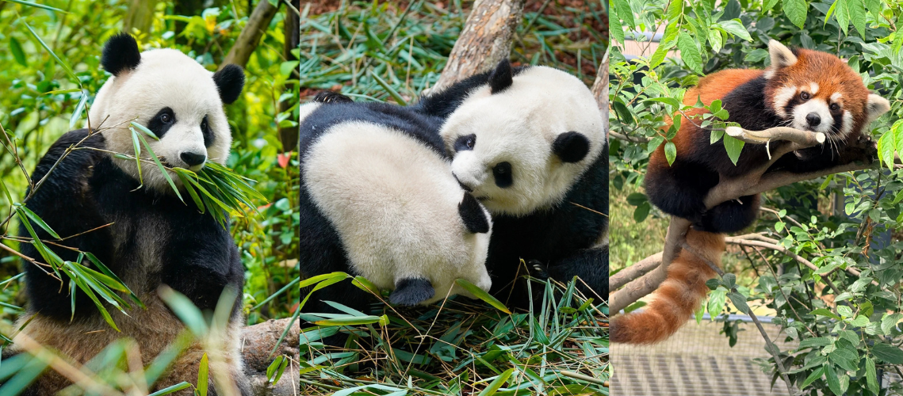
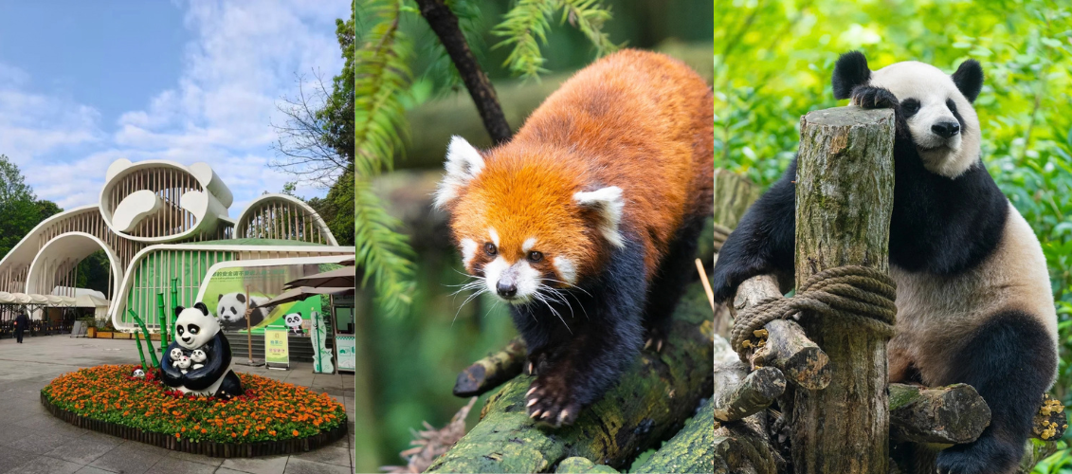
นำท่านไป หุบเขาแพนด้า ความพิเศษที่เป็นเอกลักษณ์ของหุบเขาแพนด้าคือเป็นศูนย์ฝึกพฤติกรรมแพนด้าเพื่อคืนสู่ธรรมชาติ บรรยากาศภายในจึงโอบล้อมด้วยป่าไผ่ธรรมชาติและลำธารอันรื่นรมย์ ไม่แออัด และที่สำคัญคือ โซนปล่อยแพนด้าแดงอิสระเปิดให้แพนด้าแดงตัวน้อยเดินข้ามทางเดินไม้และป่ายปีนบนต้นไม้ข้างๆ ตัวนักท่องเที่ยวได้อย่างใกล้ชิด ชมความน่ารักของเหล่าหมีแพนด้าในสภาพแวดล้อมทางธรรมชาติที่สงบร่มรื่น
เที่ยง รับประทานเที่ยง ณ ภัตตาคาร (5)
จากนั้นไป จัตุรัสหย่างเทียนวู่ จัตุรัสแห่งนี้โดดเด่นด้วยประติมากรรมขนาดยักษ์ หมีแพนด้าเซลฟี่ ผลงานการออกแบบของ Florentijn Hofman ศิลปินชาวเนเธอร์แลนด์ตัวแพนด้ามีความยาวถึง 26 เมตร นอนหงายเอาหลังพิงพื้นหญ้า มือถือไม้เซลฟี่และโทรศัพท์มือถือยกขึ้นถ่ายรูปตัวเองอย่างน่ารักน่าเอ็นดู กลายเป็นแลนด์มาร์กมหาชนสายโซเชียลมีเดียที่ใครมาเสฉวนต้องแวะถ่ายรูปเช็คอิน

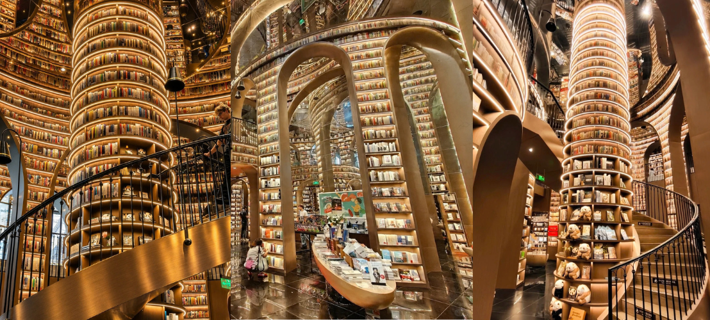
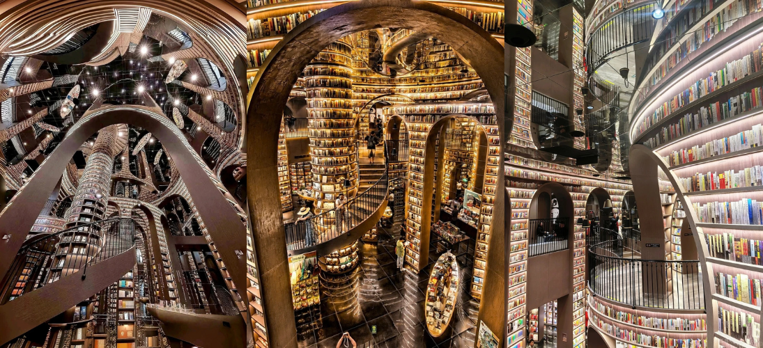
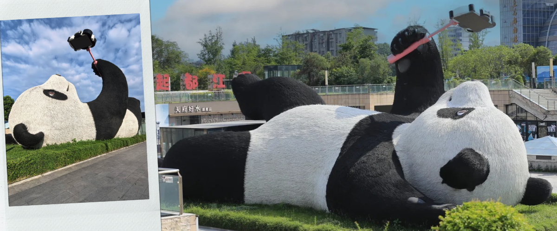
จากนั้นไป ร้านหนังสือจงซูเก๋อ อยู่บนชั้น 2 ของห้าง Sunac Mall เป็นหนึ่งในร้านหนังสือที่สวยงาม อลังการ และโด่งดังระดับโลก กระจกเงาที่เพดานร่วมกับพื้นกระเบื้องสีดำเงา ทำให้เวลาก้าวเข้าไปด้านในจะเห็นชั้นหนังสือสูงตระหง่านทอดยาวสะท้อนไปมาอย่างไร้ที่สิ้นสุดราวกับหลุดเข้าไปในมิติพิศวง มุมถ่ายรูปยอดฮิตมีบันไดวน โค้งซุ้มประตูไม้สีวอลนัท และมุมมองกว้างจากชั้น 2 ที่ไม่ว่ายืนถ่ายมุมไหนก็ออกมาอลังการและสวยงามแปลกตา
เดินทางไป เมืองเฉิงตู (ใช้เวลาเดินทางประมาณ 1 – 2 ชั่วโมง)
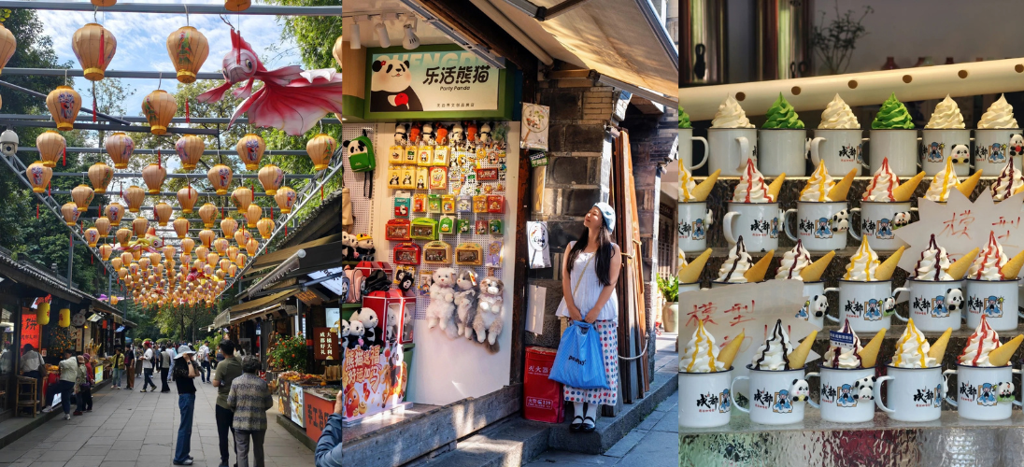
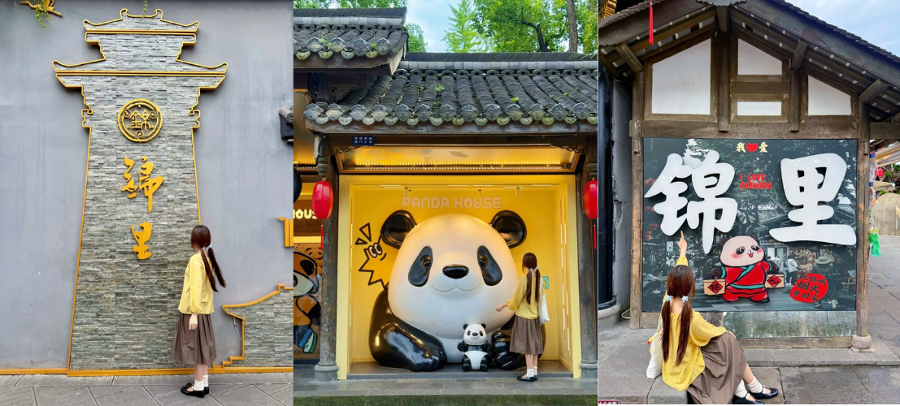
นำท่านไป ถนนโบราณจิ๋นหลี่ ตัวถนนถูกออกแบบและจำลองสถาปัตยกรรมในสไตล์บ้านเรือนยุคโบราณผสมผสานกับเรื่องราวและบรรยากาศอิงวรรณกรรมสามก๊ก เมื่อพลบค่ำจะสวยงามเป็นพิเศษด้วยแสงไฟจากโคมเต็งลั้งสีแดงนับร้อยดวงที่ประดับประดาตลอดแนวทางเดิน สร้างบรรยากาศที่คลาสสิกและมีชีวิตชีวามาก เป็นแหล่งรวมร้านขายอาหารว่าง ขนมท้องถิ่นเสฉวนเช่น บะหมี่หมาล่า ของย่าง ขนมน้ำตาลปั้น รวมถึงร้านงานฝีมือ งานคราฟต์ และร้านขายของที่ระลึกพื้นบ้าน
ไปยัง ตึกแฝดเทียนฟู่ ตั้งอยู่ใจกลางย่านธุรกิจและการเงินใหม่เป็นหนึ่งในแลนด์มาร์กความซิไฟน์และจุดเช็คอินยามค่ำคืนที่ฮิตที่สุดในตอนนี้ ตัวตึกแฝดมีความสูง 220 เมตร โดยในยามค่ำคืนประมาณ 19:30 - 22:00 น. ผนังกระจกของตึกทั้งสองฝั่งจะถูกเนรมิตให้กลายเป็น จอแสดงผล LED ขนาดใหญ่ที่สุดในจีนพื้นที่รวมกว่า 52,000 ตารางเมตรมีการฉายแสงสี กราฟิกสามมิติสุดล้ำ และข้อความทักทายต้อนรับนักท่องเที่ยวอย่างอลังการตระการตา ตัวอาคารออกแบบด้วยแรงบันดาลใจจากลวดลายผ้าไหมโบราณของเสฉวน และโครงสร้างหน้าต่างลายดอกไม้ประกายน้ำแข็ง ที่ช่วยระบายอากาศและลดความร้อนได้ บริเวณใกล้เคียงจะมีสะพานคนเดินดีไซน์โค้งวนสุดล้ำชื่อว่า Jiaozi Ring ซึ่งเป็นจุดชมวิวและมุมถ่ายรูปยอดนิยมที่สามารถเก็บภาพตึกแฝดทั้งสองตึกในเฟรมเดียวกันได้อย่างสวยงามชัดเจน
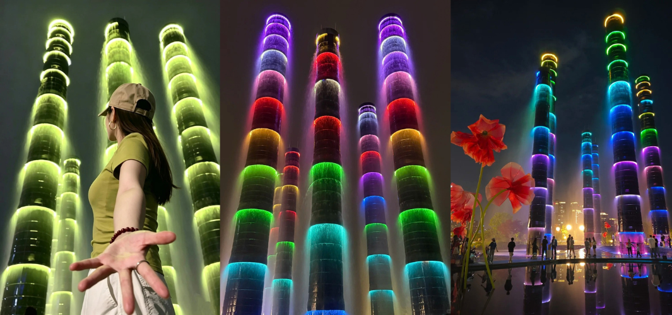
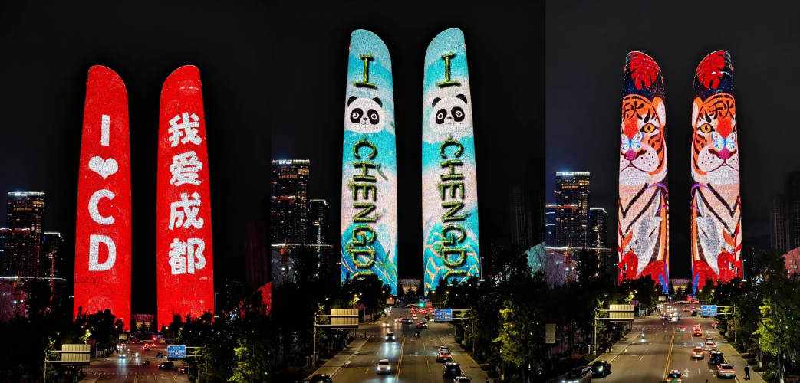
จากนั้นไป น้ำพุไม้ไผ่ SKP GLOBAL CENTER ตั้งอยู่บริเวณโซนพลาซ่าด้านบนของห้างหรู Chengdu SKPเป็นอีกหนึ่งแลนด์มาร์กและจุดเช็คอินสุดล้ำที่โด่งดัง ประกอบด้วยเสาทรงกระบอกสูงใหญ่ 6 ต้น ความสูง 26-39 เมตร ที่ออกแบบให้มีรูปทรงและลวดลายจำลองมาจากปล้องไม้ไผ่ สื่อถึงความอุดมสมบูรณ์และธรรมชาติของผืนป่าไม้ไผ่ซึ่งเป็นถิ่นที่อยู่ของแพนด้า ตัวเสาจะมีสายน้ำไหลรินลงมาตลอดเวลา และเมื่อถึงช่วงค่ำจะมีการเปิดไฟ LED เปลี่ยนสีสันตระการตา ทำให้ดูราวกับประติมากรรมนี้กำลังหายใจ และเคลื่อนไหวได้จริงในบรรยากาศแบบไซเบอร์
เย็น รับประทานเย็น ณ ภัตตาคาร (6)
🛏️นำท่านเดินทางเข้าที่พัก SEZENGETI HOTEL 4 ดาวหรือเทียบเท่า

วันที่สี่ ภูเขาหิมะวาวู (รวมกระเช้า 4 ขา) - เมืองเฉิงตู
เช้า รับประทานเช้า ณ ห้องอาหารโรงแรม (7)
นำท่านไป ภูเขาหิมะวาวู (รวมกระเช้า 4 ขา) (ใช้เวลาเดินทางประมาณ 4-5 ชั่วโมง) เป็นสถานที่ท่องเที่ยวทางธรรมชาติระดับ AAAA ที่มีเอกลักษณ์โดดเด่นไม่เหมือนใคร เนื่องจากเป็นภูเขาโต๊ะที่ใหญ่ที่สุดในเอเชียยอดเขาแบนราบราวกับถูกตัดขาดจากโลกภายนอก ล้อมรอบด้วยหน้าผาสูงชันและผืนป่าอุดมสมบูรณ์ ในเดือนธันวาคมถึงมีนาคมยอดเขาทั้งลูกจะปกคลุมด้วยหิมะหนานุ่ม เหมาะกับการเดินเทรลบนสะพานไม้ท่ามกลางป่าสนขาวโพลน ด้วยความสูงและความแบนราบของยอดเขา ทำให้มักจะมองเห็นทะเลหมอกหนานุ่มลอยอยู่รอบภูหนาวราวกับเกาะบนสรวงสวรรค์
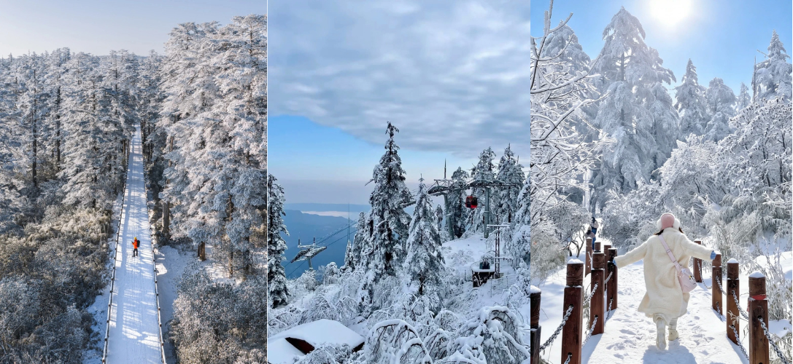
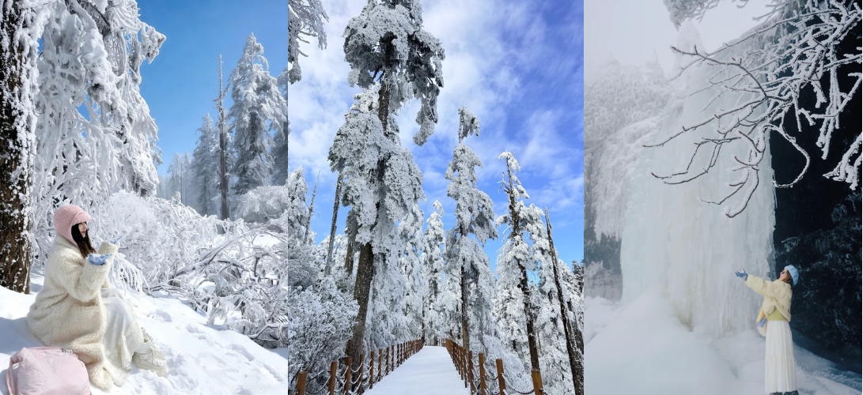
หมายเหตุ : ปริมาณของหิมะมากหรือน้อย ขึ้นอยู่กับสภาพอากาศ ในช่วงเวลานั้นๆ
เที่ยง รับประทานเที่ยง ณ ภัตตาคาร (8)

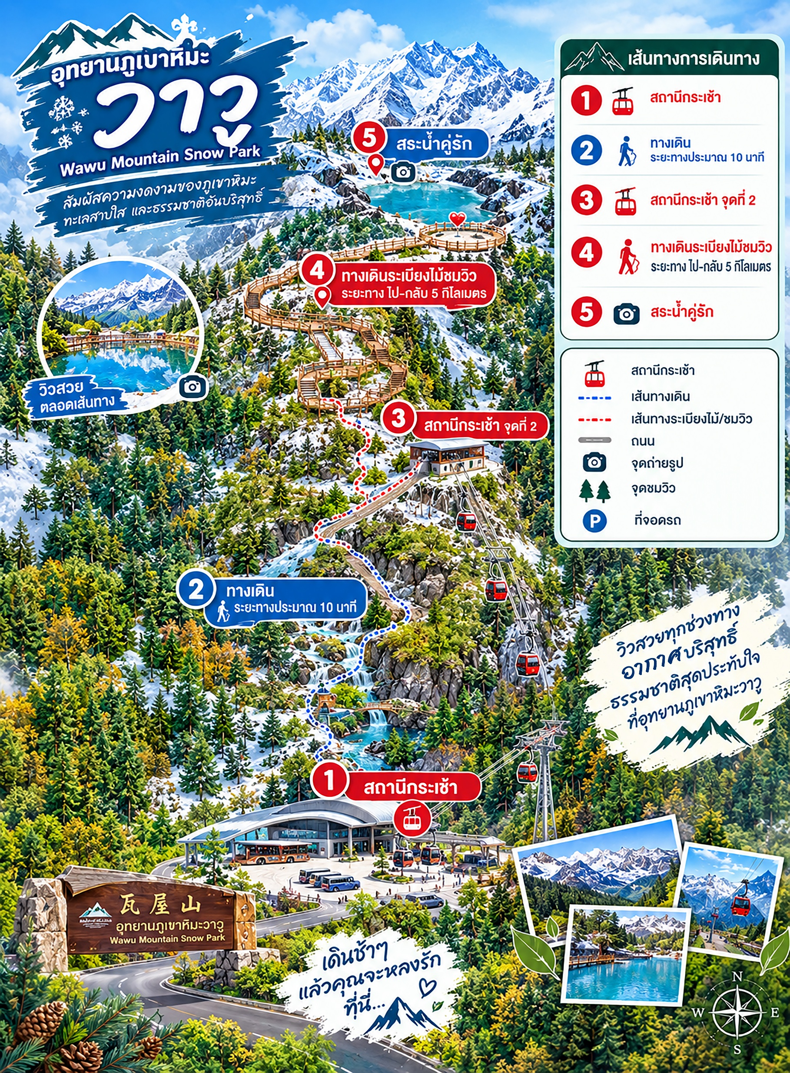

เดินทางไปยัง เมืองเฉิงตู (ใช้เวลาเดินทางประมาณ 4-5 ชั่วโมง)
เย็น รับประทานเย็น ณ ภัตตาคาร (9)
🛏️นำท่านเดินทางเข้าที่พัก SEZENGETI HOTEL 4 ดาวหรือเทียบเท่า
วันที่ห้า ซอยกว้างซอยแคบ - วัดต้าฉือ - ถนนคนเดินชุนซีลู่ - ไท่กู๋หลี่ – แพนด้ายักษ์ปีนตึก IFS - สนามบินเฉิงตูเทียนฟู่ - สนามบินสุวรรณภูมิ
เช้า รับประทานเช้า ณ ห้องอาหารโรงแรม (10)
นำท่านไป ซอยกว้างซอยแคบ ย่านนี้ประกอบด้วยตรอกคู่ขนานสายสำคัญ 3 สาย ได้แก่ ตรอกกว้าง ตรอกแคบ และตรอกบ่อน้ำ ซึ่งถูกอนุรักษ์สถาปัตยกรรมแบบบ้านเรือนโบราณในสมัยราชวงศ์ชิงเอาไว้ได้อย่างสมบูรณ์
- ตรอกกว้าง เป็นตรอกที่กว้างที่สุด สะท้อนวิถีชีวิตดั้งเดิมของชาวเฉิงตู มีลานบ้านสไตล์จีนโบราณ ร้านน้ำชา ร้านอาหารท้องถิ่น และโรงแรมบูติกบรรยากาศคลาสสิก
- ตรอกแคบ มีลักษณะแคบลงมา เป็นโซนที่ผสมผสานระหว่างสถาปัตยกรรมเก่าแก่กับความทันสมัย เต็มไปด้วยคาเฟ่เก๋ๆ ร้านหนังสือ ร้านขายงานศิลปะ และแกลเลอรีงานคราฟต์
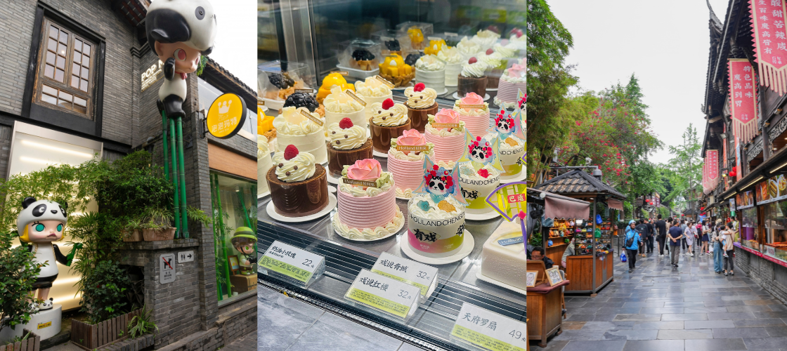
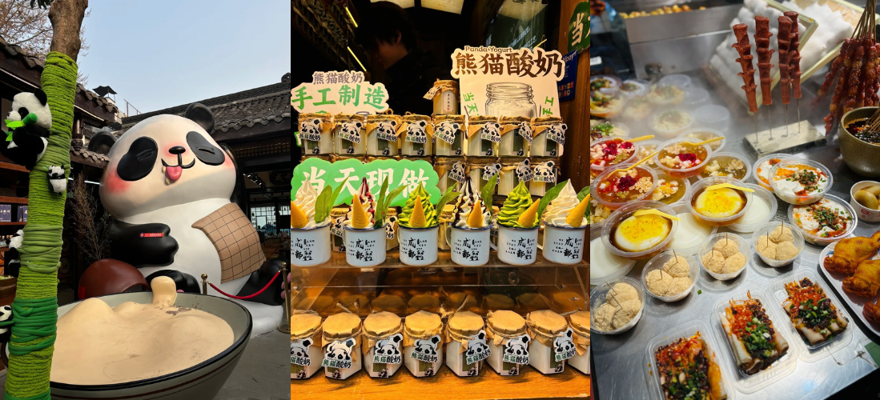
- ตรอกบ่อน้ำ เน้นความมีชีวิตชีวาด้วยบาร์ พื้นที่พักผ่อนหย่อนใจ และการผสมผสานศิลปะร่วมสมัยเข้ากับกลิ่นอายท้องถิ่น
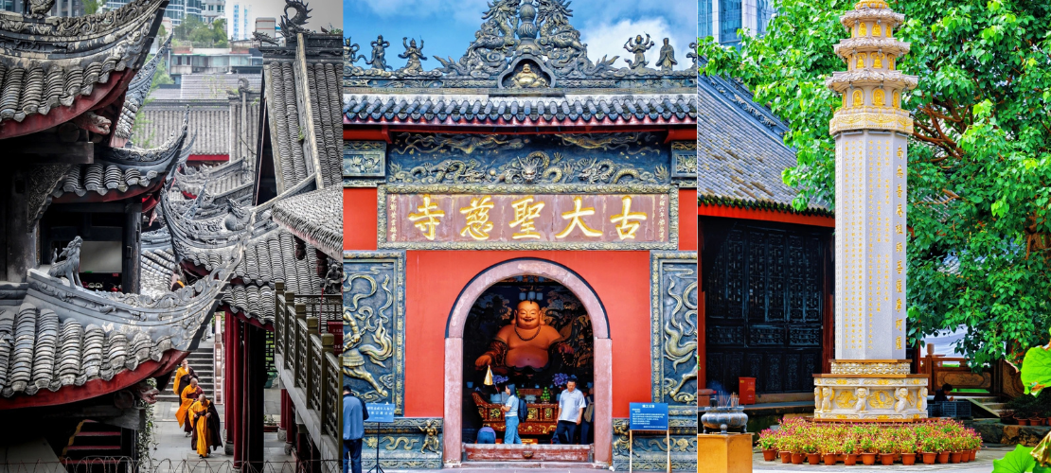
จากนั้นไป วัดต้าฉือ เป็นวัดพุทธโบราณนิกายมหายานที่มีประวัติศาสตร์ยาวนานกว่า 1,600 ปี ตัววัดเป็นดินแดนแห่งความสงบเงียบ ร่มรื่น และเต็มไปด้วยกลิ่นอายพุทธศาสนาแบบดั้งเดิม ตั้งอยู่ท่ามกลางตึกสูงระฟ้าและย่านแฟชั่นใจกลางเมืองอย่างน่าทึ่ง ในอดีตยุคราชวงศ์ถัง พระโลตัสหรือพระถังซัมจั๋ง (พระมหาเถรเสวียนจั้ง) เคยมาจำพรรษา ศึกษาพระธรรม และท่องบทสวดอยู่ที่วัดแห่งนี้ก่อนจะเดินทางไปชมพูทวีป บริเวณกำแพงด้านนอกวัดจะมีกำแพงหินสลักอักษรจีนสีทอง 3 ตัว ได้แก่ ฝู – โชคลาภและความสุข , ลู่ – ความมั่งคั่งหน้าที่การงาน และ โซ่ว – สุขภาพอายุยืน ซึ่งนิยมไปแตะเพื่อขอพร
เที่ยง รับประทานเที่ยง ณ ภัตตาคาร (11) เมนูพิเศษ สุกี้หม่าล่า
พาท่านไปยัง ถนนคนเดินชุนซีลู่ ศูนย์กลางการช้อปปิ้งชื่อดังในเฉิงตู เต็มไปด้วยแฟชั่น และความบันเทิง และ
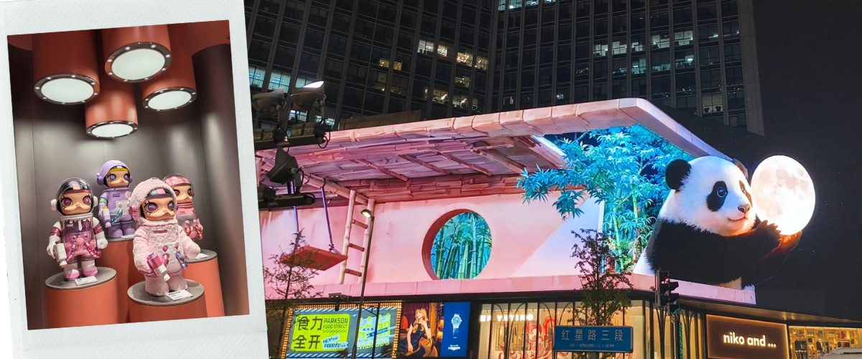
ไท่กู๋หลี่ ย่านสตรีทแฟชั่นสุดลักชัวรีที่โดดเด่นด้วยการออกแบบอาคารสไตล์เรือนจีนโบราณ ตื่นตาตื่นใจไปกับร้านค้าแบรนด์เนมระดับโลก แฟล็กชิปสโตร์ดีไซน์สุดล้ำ จอโฆษณา 3D ตาเปล่าขนาดยักษ์ อิสระให้ท่านได้ทอดน่องเลือกซื้อสินค้า จิบกาแฟในคาเฟ่สุดชิค
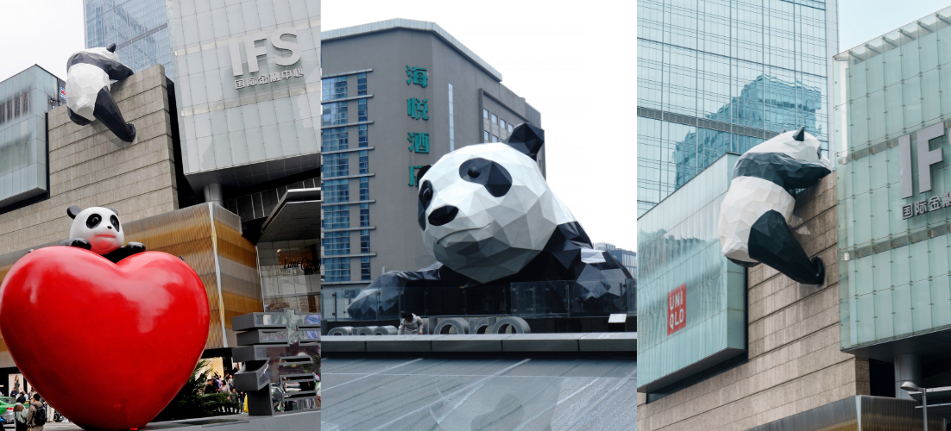
เดินต่อไปยัง แพนด้ายักษ์ปีนตึก IFS ประติมากรรมสเตนเลสสตีลขนาดยักษ์นี้มีชื่อผลงานอย่างเป็นทางการว่า "I Am Here" สร้างสรรค์โดยศิลปินระดับโลก Lawrence Argent มีความสูงถึง 15 เมตร และน้ำหนักกว่า 13 ตัน ตั้งตระหง่านปีนอยู่เกาะเกาะผนังห้างสรรพสินค้า IFS International Finance Center บริเวณสี่แยกถนนคนเดินชุนซีลู่ กลายเป็นจุดเช็คอินมหาชนที่นักท่องเที่ยวทุกคนจากทั่วโลกต้องแวะมาถ่ายรูปคู่เมื่อมาเยือนนครเฉิงตู
อิสระอาหารเย็น ตามอัธยาศัยเพื่อความสะดวกในการท่องเที่ยว
ได้เวลาอันสมควร นำท่านเดินทางสู่สนามบิน
23.00 น. เดินทางกลับกรุงเทพฯ โดยสายการบิน สายการบิน VIETJET เที่ยวบินที่ VZ3681
01.15+1 น. เดินทางถึง สนามบินสุวรรณภูมิ โดยสวัสดิภาพ


อัตราค่าบริการ
วันเดินทาง | ผู้ใหญ่พัก 2-3 ท่าน  (ไม่มีราคาเด็ก) | พักเดี่ยวจ่ายเพิ่ม
พฤศจิกายน 2569
05 - 09 พฤศจิกายน 2569 | 19,899 บาท | 4,900 บาท
12 - 16 พฤศจิกายน 2569 | 21,899 บาท | 4,900 บาท
19 - 23 พฤศจิกายน 2569 | 21,899 บาท | 4,900 บาท
26 - 30 พฤศจิกายน 2569 | 21,899 บาท | 4,900 บาท
ธันวาคม 2569
03 - 07 ธันวาคม 2569 (วันพ่อแห่งชาติ) | 23,899 บาท | 4,900 บาท
10 - 14 ธันวาคม 2569 (วันรัฐธรรมนูญ) | 23,899 บาท | 4,900 บาท
17 - 21 ธันวาคม 2569 | 22,899 บาท | 4,900 บาท
24 - 28 ธันวาคม 2569 | 22,899 บาท | 4,900 บาท
มกราคม 2570
07 - 11 มกราคม 2570 | 22,899 บาท | 4,900 บาท
14 - 18 มกราคม 2570 | 22,899 บาท | 4,900 บาท
21 - 25 มกราคม 2570 | 22,899 บาท | 4,900 บาท
28 มกราคม - 01 กุมภาพันธ์ 2570 | 22,899 บาท | 4,900 บาท
กุมภาพันธ์ 2570
25 กุมภาพันธ์ – 01 มีนาคม 2570 | 22,899 บาท | 4,900 บาท
มีนาคม 2570
04 - 08 มีนาคม 2570 | 24,899 บาท | 4,900 บาท
18 - 22 มีนาคม 2570 | 24,899 บาท | 4,900 บาท
25 - 29 มีนาคม 2570 | 24,899 บาท | 4,900 บาท
ราคาเด็กทารก (อายุไม่เกิน 2 ปี) INFANT : 8,000 บาท
ราคาจอยแลนด์หักค่าตั๋วเครื่องบิน : 7,000 บาท

